Sezione periferica di Semedella
Classe prima

Anno scolastico: 2023/2024
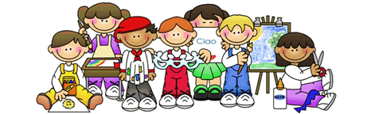
Occorrente per le singole materie:
- Italiano (6 ore): quaderno grande senza righe, quaderno grande a righe per
il corsivo (tipo Tako lahko con tre righe)

- Matematica (4 ore): quaderno grande a quadretti (1 cm), righello sagomato
piccolo (20 cm)

- Conoscenza dell’ambiente (2,5 ore): quaderno grande senza righe

- Musica (1,5 ore): quaderno grande senza righe

- Sloveno (3 ore): quaderno grande a righe per il corsivo (tipo Tako lahko con tre righe),
quaderno grande senza righe

- Inglese (2 ore): quaderno grande senza righe

- Sport (3 ore): Scarpe da ginnastica (da usare solo in palestra), maglietta con maniche corte e pantaloncini, zainetto, bottiglietta per l’acqua (non di vetro)

- Arte (2 ore): cartella con 30 fogli da disegno (formato A3 spessi), colori a tempera, pennelli piatti (6, 8, 12), acquerelli, pennarello indelebile nero, bacinella, maglietta/grembiule, straccetto per pulire i pennelli, pastelli a cera, pennarelli, Das bianco, carta collage.

- Altro: astuccio, matite HB o HB2, matite colorate (una aggiuntiva rossa), temperamatite, gomma da cancellare, forbici, 2 colle stick, un prisma di fogli di carta bianchi formato A4 (80 g), cartella dura per fogli A4, tovaglioli, fazzoletti di carta, bicchieri di plastica, ciabatte.

Si raccomanda di incartare tutti i libri di testo entro la prima settimana di settembre), quaderni e quaderni attivi, nonché incollare e scrivere sull'etichetta nome, cognome, materia e classe.

